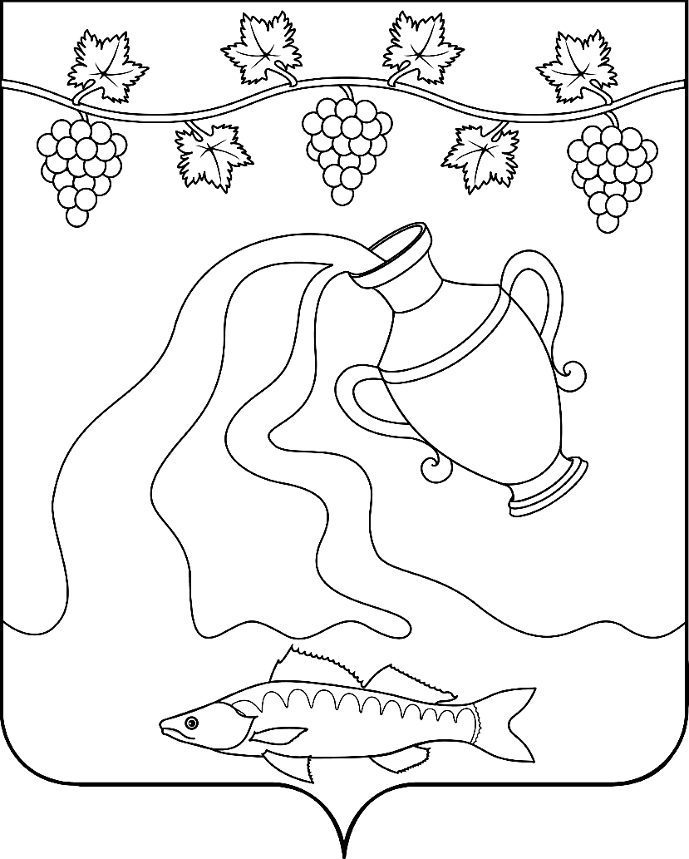

СОВЕТ КУРЧАНСКОГО СЕЛЬСКОГО ПОСЕЛЕНИЯ
ТЕМРЮКСКОГО РАЙОНА

РЕШЕНИЕ № 72

XVI сессия IV созыва

25 августа 2020 г. ст-ца Курчанская

О даче согласия в предоставлении в безвозмездное пользование администрации муниципального образования Темрюкский район генерального плана Курчанского сельского поселения Темрюкского района находящегося в собственности администрации Курчанского сельского поселения Темрюкского района

Рассмотрев письменное обращение администрации муниципального образования Темрюкский район от 17 июля 2020 года № 07-8443/120-26 о передаче имущества в безвозмездное пользование, в соответствии с Федеральным законом от 6 октября 2003 года № 131-ФЗ «Об общих принципах организации местного самоуправления в Российской Федерации», Уставом Курчанского сельского поселения Темрюкского района, руководствуясь принятым решением сессии Совета Курчанского сельского поселения от 1 октября 2014 года № 10 «Об утверждении Положения о порядке владения, пользования и распоряжения муниципальным имуществом Курчанского сельского поселения Темрюкского района» Совет Курчанского сельского поселения Темрюкского района р е ш и л :
1. Дать согласие в предоставлении в безвозмездное пользование администрации муниципального образования Темрюкский район Генерального плана Курчанского сельского поселения Темрюкского района Краснодарского края, утвержденного решением LXIV сессии Совета Курчанского сельского поселения Темрюкского района II созыва от 20 декабря 2012 года № 248 (с изменениями, утвержденными решением L сессии Совета муниципального образования Темрюкский район VI созыва от 24 июля 2018 года № 495), балансовой стоимостью 1977596 (один миллион девятьсот семьдесят семь тысяч пятьсот девяносто шесть) рублей 00 копеек, сроком на 5 лет.
2. Заключить договор безвозмездного пользования имуществом, указанным в пункте 1 настоящего решения с администрацией муниципального образования Темрюкский район, сроком на 5 лет.
    - Контроль за выполнением данного решения возложить на начальника отдела по вопросам управления муниципальной собственностью О.П. Мацакову и постоянную комиссию Совета Курчанского сельского поселения Темрюкского района по вопросам экономики, бюджета, финансов, налогов и распоряжению муниципальной собственностью (Исмаилова).
4. Решение «О даче согласия в предоставлении в безвозмездное пользование администрации муниципального образования Темрюкский район генерального плана Курчанского сельского поселения Темрюкского района находящегося в собственности администрации Курчанского сельского поселения Темрюкского района» вступает в силу со дня его подписания.

Глава  Курчанского сельского поселения Темрюкского района  ____________________ В.П.Гришков  «___» _______________ 2020 г. |  | Председатель Совета  Курчанского сельского поселения  Темрюкского района  ________________И.Я.Кандабарова  «___» _______________ 2020 г.

